Hva kan de deriverte fortelle om egenskapene til en funksjon?
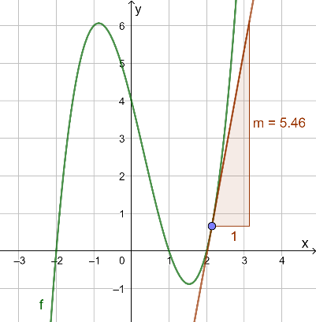
Dere skal undersøke funksjonen f(x) = x³-x²-4x+4.
- Tegn grafen til funksjonen i GeoGebra.
- Tegn tangenten i et punkt på grafen. Beveg punktet for å sjekke at det sitter fast på grafen.
- Vis stigningstallet m til tangenten.

Aktivitet 1: Funksjonen
Tegn en fortegnslinje til f(x) for alle verdier av x.

f(x)

Tegn en fortegnslinje for stigningen m til tangenten.

m

Sammenlign fortegnslinjen for m med grafen til f(x).
- Hva kan dere si om grafen når fortegnslinjen til m er positiv?
- Hva kan dere si om grafen når fortegnslinjen til m er negativ?
- Hva kan dere si om grafen når m er null?
Matematiske observasjoner:

Aktivitet 2: Den deriverte
Dra i punktet på grafen for å finne stigningstallet til tangenten for alle x-verdiene i tabellen. Tegn så inn punktene i koordinatsystemet og skisser hvordan grafen gjennom punktene kan se ut. Gi grafen navnet g(x).
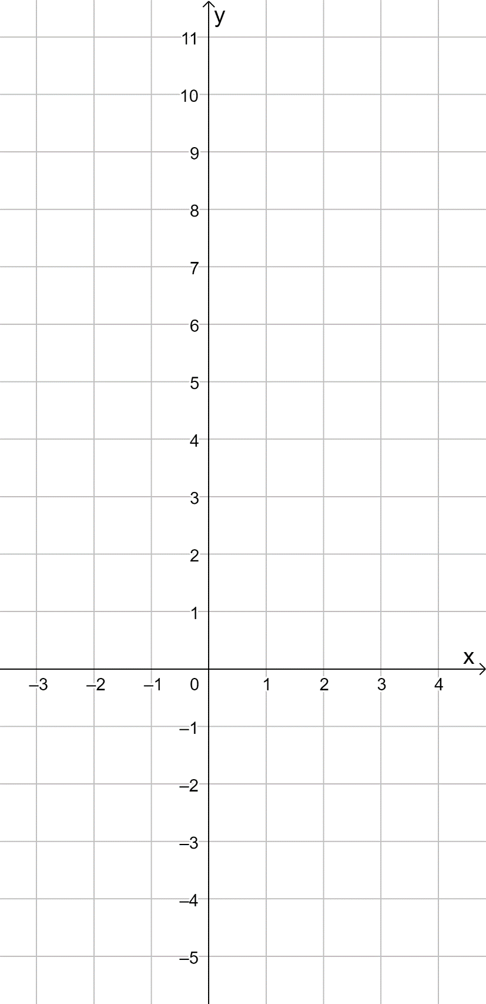
x-verdi | Stigningstall, m
-2,00
-1,80
-1,30
-1,00
-0,87
-0,70
0
0,20
0,33
0,60
1,00
1,40
1,54
1,70
1,90
2,00
2,30
2,50

Undersøk grafene til f(x) og g(x).
Hvilke sammenhenger finner dere mellom funksjonsverdiene til g(x) og f(x)? Tips: Undersøk spesielt når f(x) stiger og synker.
Matematiske observasjoner:

Hva er x-verdiene til topp- og bunnpunktet til f(x)?
Toppunkt | Bunnpunkt

Hvordan kan dere bruke g(x) til å finne ut topp- og bunnpunkter til f(x)?
Matematiske observasjoner:

Tegn f ’(x) i GeoGebra, i samme vindu som f(x). Sammenlikn grafen til f ‘(x) og grafen dere tegnet, g(x).
Matematiske observasjoner:

Aktivitet 3: Den andrederiverte
Deriver den deriverte ved å skrive f ’’(x) i GeoGebra.
Tegn fortegnslinjen til f ’’(x).

f’’(x)

Undersøk grafen til f ’’(x) og sammenlign den med f(x) og f ’(x):
- Hvilken grad har de tre funksjonene?
- Ved hvilken x-verdi skifter f ’’(x) fortegn?
- Hva kjennetegner f(x) og f ’(x) ved denne x-verdien (der f ’’(x) skifter fortegn)?
Matematiske observasjoner:

Tegn grafen til f(x) i koordinatsystemene.

f(x) når f ’’(x) er negativ:
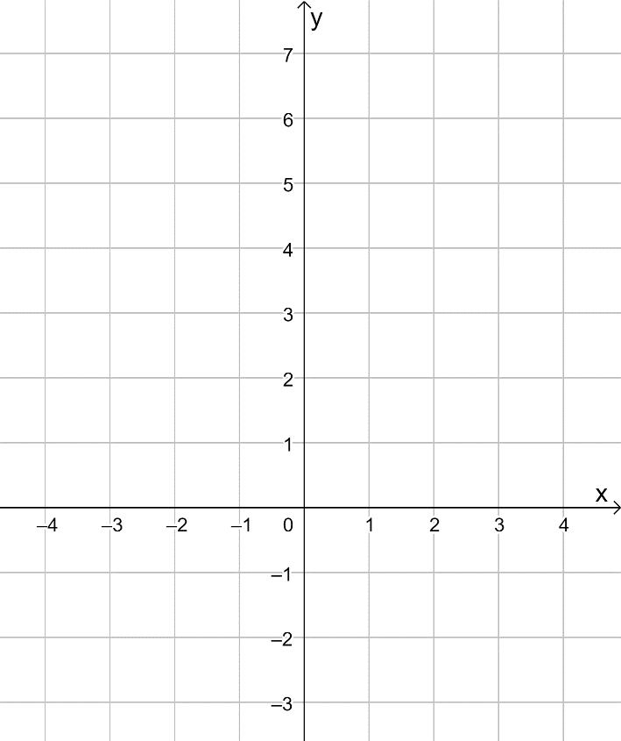
f(x) når f ’’(x) er positiv:

Se på punktet der den ene grafen slutter og den andre begynner. Bruk matematiske begreper og forklar hvorfor punktet blir kalt et vendepunkt.
Matematiske observasjoner:

I området der f ‘’ (x) er negativ, sier vi at f(x) vender den hule siden ned. I området der f ‘’ (x) er positiv, sier vi at f(x) vender den hule siden opp.

Oppsummering
I aktivitet 1-3 har dere undersøkt funksjonen f(x) = x³-x²-4x+4 og funksjonens første- og andrederiverte. Forklar sammenhengen mellom funksjonen, den deriverte og den andrederiverte med egne ord.
Bruk matematiske begreper i forklaringen, for eksempel: stigningstall, tangent, bunnpunkt, toppunkt, vendepunkt, nullpunkt, positiv og negativ.

